Cómo comunicarse con Google Translate

Muchos lugares en New Haven tienen hablantes de español que puedan comunicarse con la comunidad. Si algún lugar no tiene hablantes, podrían tener intérpretes disponibles para comunicarse por teléfono.

Pero cuando no hay intérpretes, es importante que usted sepa cómo comunicarse a través de la tecnología. Hay tecnología para traducción en los celulares y smartphones. Recomendamos que use usted Google translate.

Se puede acceder a través de la aplicación en su smartphone o en línea a https://translate.google.com/
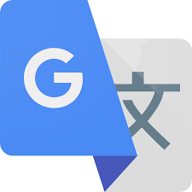

←Así es como se ve el icono en el smartphone.

Una vez que descargue la aplicación o visite el sitio web (translate.google.com), puede elegir los idiomas en los que necesita comunicarse.

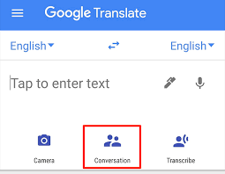

Una vez que elija los idiomas que quiere, escriba lo que quiere traducir O puede seleccionar el icono CONVERSATION y habla para traducir la conversación.

También, puede tomar una foto de documentos para traducir la información.

UNAS COSAS A TENER EN CUENTA:
La traducción es suficiente para entender la información general, pero no es siempre precisa.
Siempre pida aclaraciones.

